内部资料
请勿外传

鸠江法院“江淮风暴”执行专项简报
(第1期)

二〇一八年四月十日

【工作动态】
我院召开“江淮风暴”执行攻坚推进会
※※※※※※※※※※※※※※※※※※※※※※※※※
2018年是基本解决执行难的攻坚之年、决胜之年、兑现法院庄严承诺之年，江淮大地上掀起了一场执行风暴。我院将严格按照省、市两级法院“江淮风暴”动员会上的会议精神和讲话精神，切实增强全院干警责任感、使命感，提高执行攻坚的政治站位，采取“八个一批”、“两个加强”等战术，以昂扬的斗志、敢打必胜的决心和发起总攻的战斗姿态决战执行难。特编“江淮风暴”执行专项系列简报，以彰显我院亮剑执行难，确保打赢“基本解决执行难”决胜战的决心与信心，并展现我院干警攻坚“执行难”风采。

【工作动态】

我院召开“江淮风暴”执行攻坚推进会

4月8日下午，我院在八楼会议室召开了“江淮风暴”执行攻坚推进会，会议传达了省高院董开军院长在“江淮风暴”执行攻坚战动员会上提出的“八个一批”主攻任务和工作重点，以及市中院的工作部署、会议精神，并就我院“江淮风暴”执行攻坚工作进行部署。院党组副书记、副院长张军主持会议，党组成员、专委、各部门负责人及执行局全体干警参加了会议。
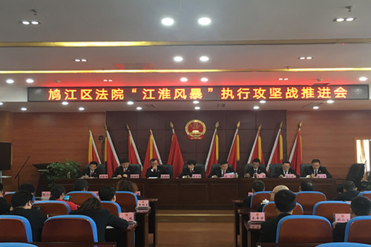会上，院党组成员、副院长张朝阳宣读了《鸠江区人民法院关于成立“江淮风暴”执行攻坚战领导小组及成员名单的通知》，明确了各党组成员的职责。院党组成员、副院长张雄传达了省高院“江淮风暴”执行攻坚战动员会会议精神，以及市中院胡敏院长在全市法院“江淮风暴”执行攻坚战动员部署会上的讲话精神。院党组成员，执行局长施德雨通报了我院2018年1-3月执行质效和综合管理情况，并对照相应指标，认真梳理，阐述了当前我院在执行质效指标和综合管理指标上存在的不足。
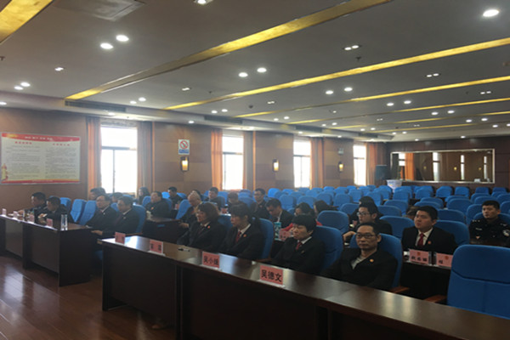最后，院党组书记、院长胡玉洁就我院坚决打赢“江淮风暴”执行攻坚战提出以下要求：一是要提高思想认识，增强大局观念。“基本解决执行难”是当前法院工作的重中之重，各部门与执行局干警要贯彻全院工作一盘棋的理念，集全院之力，保障执行攻坚。二是要明确目标任务，强化责任落实。执行工作要紧扣“四个基本”、“三个90%”的目标要求，找不足，补短板。强调每位执行干警要对执行质效和综合管理26项指标熟读于心，严格按照第三方评估机构的指标来办理执行案件。三是要强化领导责任，严格执纪问责。“一把手”要严格履行应负的十项责任，各分管领导要按照分工要求履行协调落实责任，各部门负责人要履行配合支持责任，切实增强工作责任感和使命感。四是要加强队伍建设，关心关爱干警。加强执行干警的思想教育，强化队伍内部管理，并对执行攻坚期间表现优秀的干警及时进行宣传。
执行攻坚的号角已经吹响，战鼓已经擂起，我院全院干警必将以攻坚克难的勇气、决战必胜的信心全力以赴投入到执行攻坚战中，确保以优异的成绩圆满完成任务！

（执行局 王凤）

━━━━━━━━━━━━━━━━━━━━━━━━━━━━━━
报：市中院胡敏院长、市中院张晓黎局长、区委茆斌书记、区人大黄平主任、区政府方忠区长、区政协张再保主席
送：区委政法委
━━━━━━━━━━━━━━━━━━━━━━━━━━━━
本期编校：管静宇 （共印10份）

